РЕКОМЕНДАЦИИ РОДИТЕЛЯМ
ПО ПРЕДОТВРАЩЕНИЮ СЕКСУАЛЬНОГО НАСИЛИЯ
В ОТНОШЕНИИ НЕСОВЕРШЕННОЛЕТНИХ

Уважаемые родители!
В последнее время растет число детей, ставших жертвами сексуального насилия. Сексуальное насилие причиняет непоправимый вред психическому и физическому здоровью детей.

Ребенок может пострадать от сексуального насилия где угодно: на улице, в подъезде и даже в сети Интернет. Поэтому важно особое внимание уделить своевременному и соответствующему возрасту ребенка обучению правилам безопасного поведения. Ребенок должен четко понимать, какое поведение по отношению к нему является ненормальным и знать, что может без страха вам о нем рассказать.

Чаще 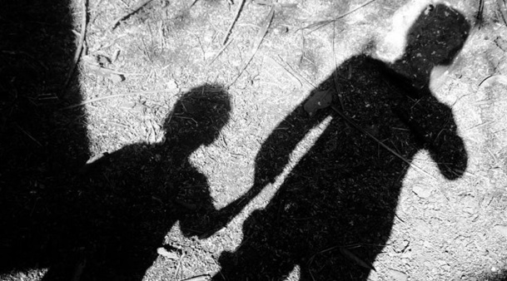всего жертвой сексуального насилия становятся послушные, доверчивые, а также заброшенные, ненужные своим родителям дети.

Преступления против жизни, здоровья, половой неприкосновенности и половой свободы несовершеннолетних являются общественно опасным явлением и представляют собой одну из наиболее опасных форм антисоциального поведения. Уголовное законодательство особенно строго карает за половые преступления против несовершеннолетних. Уголовный кодекс Республики Беларусь предусматривает наказание за половое сношение и иные действия сексуального характера с лицом, не достигшим шестнадцатилетнего возраста.
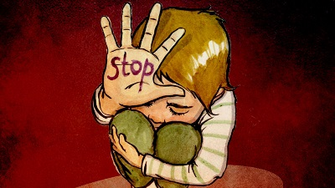
Сексуальное насилие - это вовлечение ребенка, с его согласия или без такового, в прямые или непрямые действия сексуального характера со взрослым с целью получения последним сексуального удовлетворения или выгоды.

Какие формы сексуального насилия бывают?

Сексуальные контакты с ребенком; демонстрация ребенку своих половых органов; демонстрация ребенку порнографических материалов; вовлечение ребенка в изготовление порнографических материалов; подглядывание за ребенком во время совершения им интимных процедур; "груминг" (формирование доверительных отношений с ребенком с целью его сексуальной эксплуатации, сексуального насилия); ласки и прикосновения к половым органам ребенка; вовлечение ребенка в занятие проституцией.

Физические признаки сексуального насилия:
порванное, запачканное или окровавленное нижнее белье; боль при ходьбе, сидении; жалобы на боль и зуд в области половых органов; синяки, ссадины в области половых органов, анального отверстия; гематомы на груди, ягодицах, нижней части живота, бедрах; недержание мочи, кала; наличие инфекций передающихся половым путем; беременность.

Изменения в выражении сексуальности ребенка:
несоответствующие возрасту знания о сексе; повышенный интерес к играм сексуальной направленности; имитация полового акта; сексуальные действия с другими детьми; соблазняющее поведение по отношению к сверстникам, взрослым; необычная сексуальная активность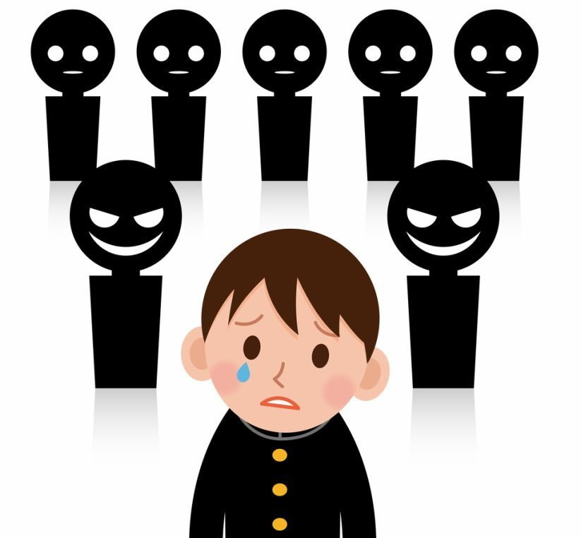.

Изменения в общении и эмоциональном состоянии:
замкнутость, уход в себя, отстраненность; депрессивность; быстрая потеря самоконтроля; трудности в общении со сверстниками, отсутствие друзей своего возраста; отвращение, вина, чувство испорченности, стыд; отчуждение от братьев и сестер; жестокость по отношению к игрушкам; двойственные чувства к взрослым.

Изменения мотивации, личности ребенка:
неспособность защитить себя от насилия, издевательств; резкое изменение успеваемости (гораздо хуже или лучше); прогулы в школе, отказ учиться; принятие на себя родительских функций в семье; отрицание традиций семьи вплоть до ухода из дома.

Невротические и психосоматические симптомы:
боязнь оставаться наедине с конкретным человеком; жалобы на головную боль, боль в области желудка, сердца; боязнь раздеваться (например, отказ от участия в занятиях физкультурой, плаваньем, снимать белье во время медицинского осмотра).

Изменения самосознания:
снижение самооценки; мысли о самоубийстве (чем младше ребенок, тем реже возникают такие мысли); попытки самоубийства.

Обратите внимание на изменения в поведении ребенка:
переход к детскому или слишком "взрослому" поведению; рассказы в третьем лице (я знаю одну девочку...); косвенные вопросы о необходимости проводить время с конкретным взрослым; равнодушие к своей внешности либо навязчивое мытье; появление новых вещей или большой суммы денег; резкие перемены в отношении к конкретному человеку (избегание или чрезмерное сближение); резкие перемены в отношении к определенному месту (отказ посещать конкретные места, занятия и др.); расстройство сна.
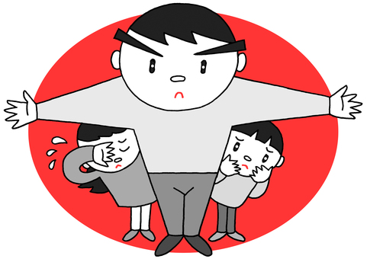
ЧТОБЫ НЕ СЛУЧИЛОСЬ БЕДЫ:

- Поощряйте детей делиться с Вами своими самыми сокровенными переживаниями;
- Будьте в курсе взаимоотношений своих детей со сверстниками, старшими детьми и взрослыми;
- Задавайте детям вопросы об их переживаниях, страхах и огорчениях;
- Научите своих детей правилам безопасного поведения. Разъясните, что не следует подчиняться каждому взрослому только из-за того, что тот старше. Научите ребенка твердо говорить «нет» в случае любого посягательства на его неприкосновенность.
- Установите программу «Родительский контроль» на персональных компьютерах своих детей.
- Обеспечьте нахождение детей дома после 23:00
- Научите ребенка сообщать о том, куда он идет и с кем, а также как долго он будет находиться вне дома.
- Объясните ребенку о том, что не стоит садиться в машину к незнакомому человеку.
- Объясните ребенку о том, что если ему показалось, что кто-то его преследует, необходимо незамедлительно проследовать в людное место, обратиться к взрослому.
- Запретите ребенку идти с незнакомым человеком, если он предлагает чем-то угостить, посмотреть кино, поиграть в компьютер и т.д.
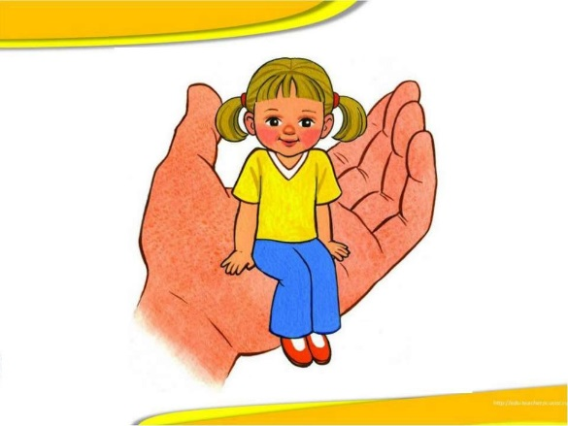
Самым надежным способом, который поможет Вашему ребенку противостоять насилию, является Ваша любовь, внимание и взаимное доверие.

